09.06.2022 | город Новосибирск

ЗАКЛЮЧЕНИЕ
о результатах общественных обсуждений по проекту решения о предоставлении разрешения на отклонение от предельных параметров разрешенного строительства, реконструкции объекта капитального строительства обществу с ограниченной ответственностью «Специализированный застройщик «Серебряный бор» (далее – проект)

В целях соблюдения права человека на благоприятные условия жизнедеятельности, прав и законных интересов правообладателей земельных участков и объектов капитального строительства города Новосибирска по проектам решений о предоставлении разрешений на отклонение от предельных параметров разрешенного строительства, реконструкции объектов капитального строительства, на основании постановления мэрии города Новосибирска от 18.05.2022 № 1595 «О проведении общественных обсуждений по проектам решений о предоставлении разрешения на отклонение от предельных параметров разрешенного строительства, реконструкции объектов капитального строительства» проведены общественные обсуждения по проекту предоставления разрешения:
«Обществу с ограниченной ответственностью «Специализированный застройщик «Серебряный бор» (на основании заявления в связи с тем, что конфигурация и наличие инженерных сетей являются неблагоприятными для застройки) в части уменьшения предельного минимального количества машино-мест для стоянок индивидуальных транспортных средств для объектов капитального строительства в границах земельного участка с кадастровым номером 54:35:073225:326 площадью 5891 кв. м по адресу: Российская Федерация, Новосибирская область, город Новосибирск, ул. Белинского (зона делового, общественного и коммерческого назначения (ОД-1), подзона делового, общественного и коммерческого назначения с объектами различной плотности жилой застройки (ОД-1.1)) для многоквартирного многоэтажного жилого дома с помещениями общественного назначения и подземной автостоянкой со 177 машино-мест до 157 машино-мест.»
Начало общественных обсуждений принято с даты опубликования оповещения о начале общественных обсуждений по проектам, подготовленным на основании постановления мэрии города Новосибирска от 18.05.2022 № 1595 «О проведении общественных обсуждений по проектам решений о предоставлении разрешения на отклонение от предельных параметров разрешенного строительства, реконструкции объектов капитального строительства» в Бюллетене органов местного самоуправления города Новосибирска № 20 от 19.05.2022, в официальном сетевом издании «Официальный интернет-портал правовой информации города Новосибирска» и на официальном сайте города Новосибирска в информационно-телекоммуникационной сети «Интернет» по адресу: http://новосибирск.рф/.– 19.05.2022.
В общественных обсуждениях по проекту решения приняло участие: 3 человека.
Заключение о результатах общественных обсуждений по проекту подготовлено на основании протокола № 05-2022-ОПП от 07.06.2022.
Внесенные предложения и замечания участников общественных обсуждений по проекту решения, экспертов общественных обсуждений, а также аргументированные рекомендации комиссии по подготовке проекта правил землепользования и застройки города Новосибирска о целесообразности или нецелесообразности учета внесенных предложений и замечаний приведены в приложении к настоящему заключению.

По результатам проведения общественных обсуждений по проекту сделано следующее заключение:
1. Считать состоявшимися общественные обсуждения по проекту.
2. Процедура проведения общественных обсуждений по проекту осуществлена в соответствии с Градостроительным кодексом Российской Федерации, Федеральным законом от 06.10.2003 № 131-ФЗ «Об общих принципах организации местного самоуправления в Российской Федерации», решением Совета депутатов города Новосибирска от 24.06.2009 № 1288 «О Правилах землепользования и застройки города Новосибирска» и решением Совета депутатов города Новосибирска от 20.06.2018 № 640 «О порядке организации и проведения в городе Новосибирске общественных обсуждений и публичных слушаний в соответствии с законодательством о градостроительной деятельности».
3. Предоставить обществу с ограниченной ответственностью «Специализированный застройщик «Серебряный бор» разрешение на отклонение от предельных параметров разрешенного строительства, реконструкции объекта капитального строительства (на основании заявления в связи с тем, что конфигурация и наличие инженерных сетей являются неблагоприятными для застройки) в части уменьшения предельного минимального количества машино-мест для стоянок индивидуальных транспортных средств для объектов капитального строительства в границах земельного участка с кадастровым номером 54:35:073225:326 площадью 5891 кв. м по адресу: Российская Федерация, Новосибирская область, город Новосибирск, ул. Белинского (зона делового, общественного и коммерческого назначения (ОД-1), подзона делового, общественного и коммерческого назначения с объектами различной плотности жилой застройки (ОД-1.1)) для многоквартирного многоэтажного жилого дома с помещениями общественного назначения и подземной автостоянкой со 177 машино-мест до 157 машино-мест.

Заместитель председателя комиссии по подготовке проекта правил землепользования и застройки города Новосибирска | Е. В. Позднякова
И. о. секретаря комиссии по подготовке проекта правил землепользования и застройки города Новосибирска | Н. М. Морозкова

Приложение к заключению о результатах общественных обсуждений по проекту решения о предоставлении разрешения на отклонение от предельных параметров разрешенного строительства, реконструкции объекта капитального строительства обществу с ограниченной ответственностью «Специализированный застройщик «Серебряный бор»

Внесенные предложения и замечания участников общественных обсуждений по проекту решения о предоставлении разрешения на отклонение от предельных параметров разрешенного строительства, реконструкции объекта капитального строительства обществу с ограниченной ответственностью «Специализированный застройщик «Серебряный бор» (далее – проект решения), экспертов общественных обсуждений, а также аргументированные рекомендации комиссии по подготовке проекта правил землепользования и застройки города Новосибирска (далее – комиссия) о целесообразности или нецелесообразности учета внесенных предложений и замечаний

№ п. | Сведения о внесенных предложениях и замечаниях | Содержание предложений и замечаний  (содержание предложений и замечаний приведено в редакции участников общественных обсуждений) | Аргументированные рекомендации комиссии о целесообразности или нецелесообразности учета внесенных предложений и замечаний

1 | 2 | 3 | 4
1 | Регистрационный номер – 1, порядковый номер пункта – 7,  инициатор – эксперт;  регистрационный номер – 2, порядковый номер пункта – 7  инициатор – эксперт | Предоставить разрешение | Учет внесенных предложений целесообразен в связи с тем, что не выявлено нарушений норм действующего законодательства; наличие инженерных сетей и фактическое расположение объекта капитального строительства являются неблагоприятными для застройки; соблюдение требований технических регламентов подтверждено заключением, выданным уполномоченной в соответствии с законодательством Российской Федерации организацией
2-4 | Инициатор – участник общественных обсуждений 7.1.1 – 7.1.3 | 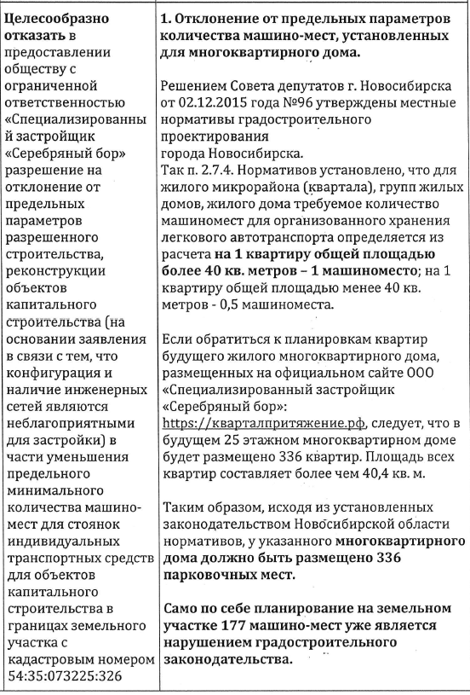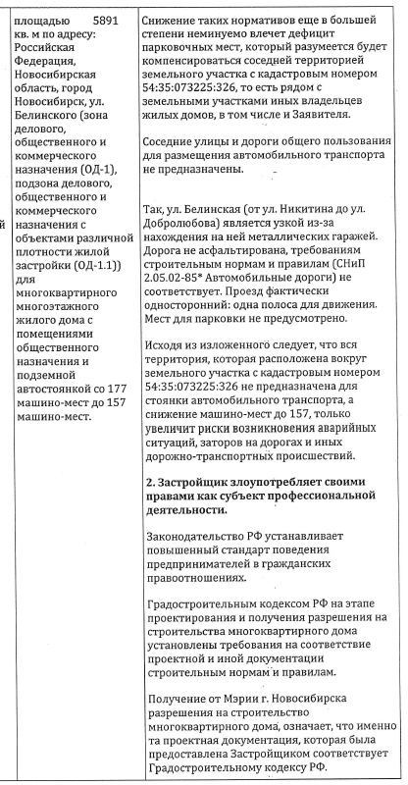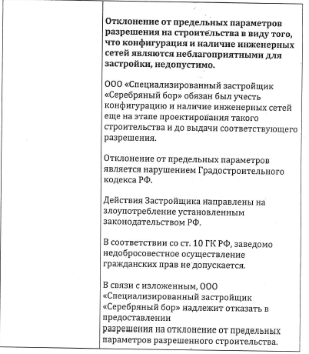 | Учет внесенных предложений нецелесообразен в связи с тем, что не выявлено нарушений норм действующего законодательства; наличие инженерных сетей и фактическое расположение объекта капитального строительства являются неблагоприятными для застройки; соблюдение требований технических регламентов подтверждено заключением, выданным уполномоченной в соответствии с законодательством Российской Федерации организацией
______

